Конспект занятия по ознакомлению с окружающим в старшей группе «Превращение бабочки»
Тема: «Превращение бабочки»
Доминирующий вид деятельности: познавательная
Форма организации деятельности: игра
Возрастная группа: старшая
Цель: формирование у детей представлений об этапах (стадиях) превращения бабочки.
Задачи:
- расширить представления об особенностях метаморфоза бабочки;
- закрепить представления о внешних признаках бабочки и гусеницы;
- формировать представления детей об окружающем мире с помощью детской литературы;
- формировать умение отвечать на вопросы по содержанию текста;
- актуализировать словарь по теме «Насекомые» (куколка, кокон, хоботок, брюшко);
-сравнивать две насекомые, найти их отличий и сходство;
- развивать зрительное и слуховое восприятие, память, воображение;
- воспитывать любовь к насекомым, к природе, увидеть её красоту;
- воспитывать уважительное отношение к ответам своих товарищей, умение работать в команде.
Материалы: картинки, игрушки для создания атмосферы луга в группе, бабочка, гусеница , видео «Гусеница и бабочка» мультик для малышей (https://youtu.be/ISKvK_phkL0), сундучок, фишки( красные, зеленые,
синие ),схема бабочки, кружочки зеленого цвета для гусеницы, диаграмма ВЭНН.
Ход занятия:
Групповое помещение оформлено в виде луга с цветами. По всему пространству группы развешены различные бабочки (большие, маленькие, объёмные и плоскостные, различных цветов). Воспитатель вносит игрушку – грустную гусеницу.
- Сюрпризный момент.
Воспитатель: Ребята, посмотрите, где мы с вами очутились?
Дети: На лугу, на поляне, на природе….
В.: А что интересного вы заметили на лугу?
Дети: Бабочек.
В.: Множество очень красивых бабочек порхают по нашему лугу. А вот гусенице что-то не весело. Как вы думаете, почему она грустит?
Дети: Потому что все вокруг летают, а гусеница не может летать.

- Техника : «Копилка идей» (сундучок )
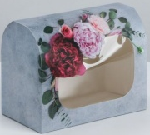
В: Как можем помочь гусеницы стать бабочкой?
Каждый ребенок кто хочет озвучить свою идею, получает сундучок, имитирует, как бы ставит в нем свою идею и передаёт следующему ребенку. Роль красивого сундучка – стимулирует детей высказать своё видение ,как можно решить проблему.
Дети: Нужно найти ей крылья, нарисовать, купить в магазине, попросить у кого-нибудь или рассказать как стать бабочкой.
В.: Ребята, я теперь продемонстрирую маленькое видео, как это может гусеница стать бабочкой, а вы скажете мне в конце, кто из вас был прав.

- Рассматривание мультика «Гусеница и бабочка».
мультик для малышей (1 мин. 43 сек.). Воспитатель показывает видео два раза.
(https://youtu.be/ISKvK_phkL0)
Задания на внимание детей во время просмотра видео. Перед каждого просмотра воспитатель озвучивает задание.
( 1 просмотр )
В: Смотрите внимательно видео. В конце ответите на следующий вопрос:
а) Кто откладывает яйца, из которые появляются гусеницы.
(2 р. осмотр )
б) Как и чем питается бабочка?

- Беседа по видео.
Вопросы:
Кто главный герой?
Что она любила?
Сколько кушала гусеница?
Как называется домик, который смастерила гусеница?
Что происходило с гусеницей в куколке?
Как она выбралась наружу?
Чем питается бабочка?
Чем она достаёт нектар?
А гусеница, откуда берётся?
5. Описание насекомое.
В: Сегодня мы с вами познакомились с происхождением бабочки, у меня есть схема последовательности происхождения бабочки, она вам поможет, кто попробует рассказать? (рассказы детей)

В:Помогите гусеницы , напомните ей что нужно делать чтобы тоже смогла летать.
Дети хором , индивидуально рассказывают о происхождение бабочки
с помощью схемы картинки и слов: «Сначала….., потом….., потом…., а потом…..и в результате…..»

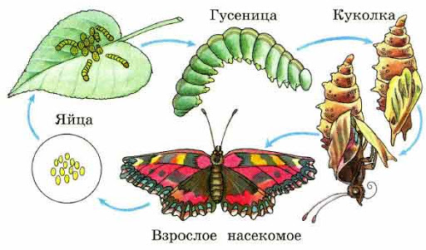
2)

6. Подвижная игра
В.: А чтобы наша гусеница ещё лучше запомнила превращение в бабочку, давайте поиграем в игру. Я буду говорить слова: яички, куколка, гусеница, бабочка. Если я говорю «яички», то вы садитесь на корточки, если говорю «гусеницы» - вы изображаете, как гусеницы ползут и всё время жуют. Если я говорю «куколки» - то вы замираете на месте. Ну а если я говорю «бабочки», то вы, расправив крылья летите. Будьте внимательны! (играем 2-3 раза).

7.Рассматривание бабочки.
а)
В: Какие у нее части тела?
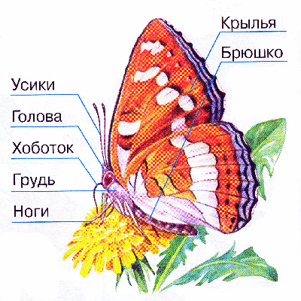
б) Закрепление.
Какие части тела появятся у гусеницы, когда она превратится в бабочку?
Назовите столько частей тела бабочки, сколько кружочков у гусеницы.
(хоботок, усики, крылья, брюшко, грудь…). Воспитатель ставит за каждый ответ отметку в кружок (может быть цветной магнитик, цветочек, флажок…)
Хоботок
Усики

..

8. Метод - диаграмма ВЭНН
Найдите у гусеницы и бабочки по 2-3 отличий и сходство.
Дети делятся на три группы , каждый ребенок выбирает одну фишку, зеленая, красная или синяя ( кто, как предпочитает ). Группа « зеленая»
( те дети , которые выбрали зеленные фишки)находят чем отличается гусеница от бабочки, «синяя» группа чем отличается бабочка от гусеницы, «красная» группа что общее у гусеницы с бабочкой.
Отличий гусеница Сходство Отличий бабочка

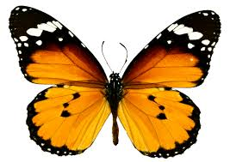
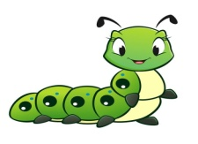

Летает
Кушает хоботом
Разного цвета

ПОЛЗАЕТ
ПРОЖОРЛИВАЯ

Насекомые
Рожки
голова

Много лап

9. Выводы :
- И на последок, мне хочется узнать, можно ли брать бабочку в руки? (ответы детей)
- Правильно. Если мы возьмем ее за крылышки, мы можем их повредить, даже если и не сломаем, то сотрем пыльцу, а пыльца помогает ей летать. Поэтому мы любуемся природой только глазами.
10. Рефлексия.
Предположим, что у вас есть друг, который живет на северном полюсе, и он никогда не видел, не слышал о происхождении бабочки. Что ты ему расскажешь? Как они появляются?
Итоги.
Что для вас было нового сегодня на занятие?
Что больше всего понравилось?
